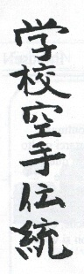 |  | 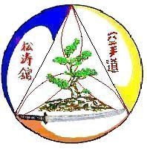
A.S.D. Polisportiva
Dojo kenshinkan Ryu

Volterra

Circolare informativa n° 1/2010

Ceduta gratuitamente ed esclusivamente ai soci dell’A.S.D. Dojo Kenshinkan Ryu” .
Riproduzione non periodica destinata ad essere la propria funzione nella sfera dell’uso personale

www.karatevolterra.org – e-mail: kenshinkan@interfree.it – face book: kenshinakn

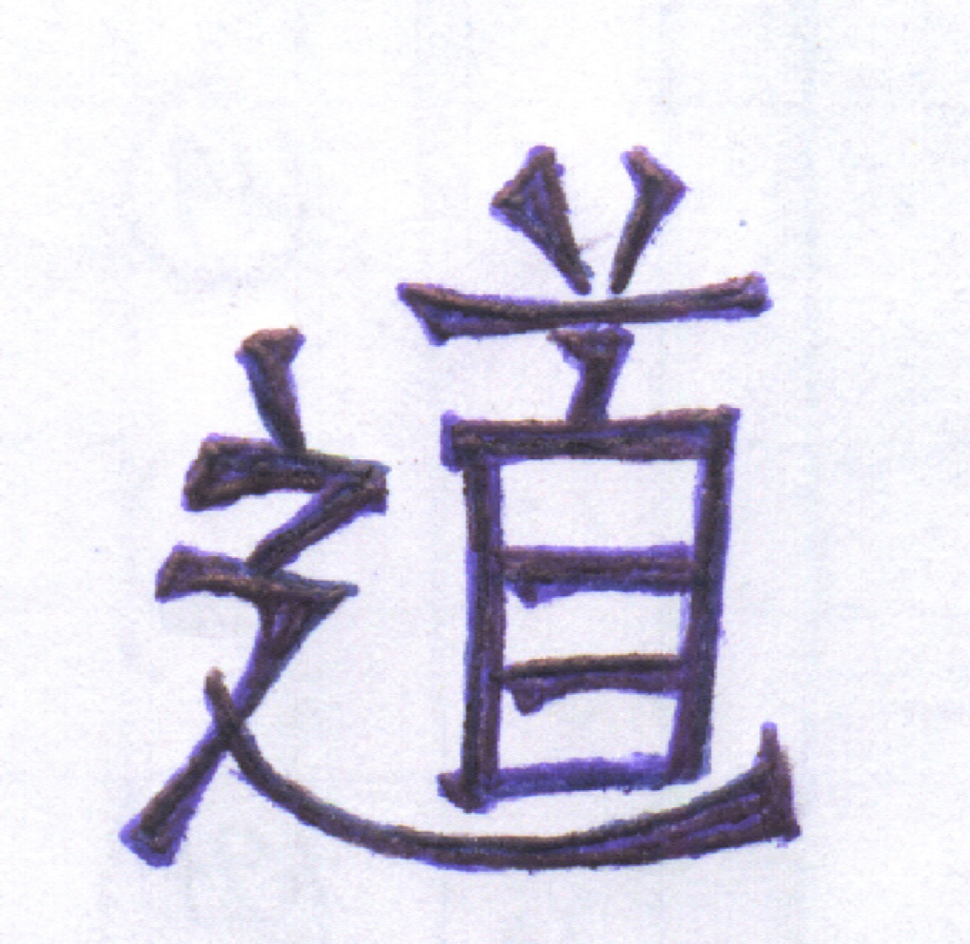
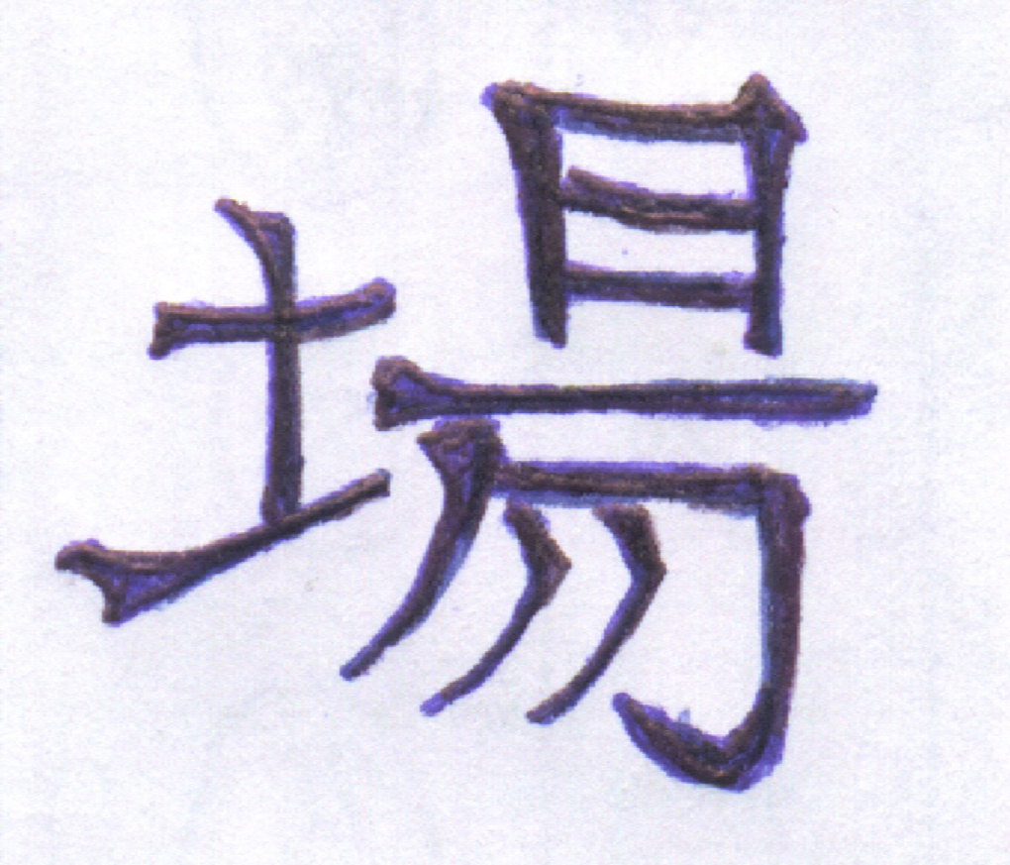
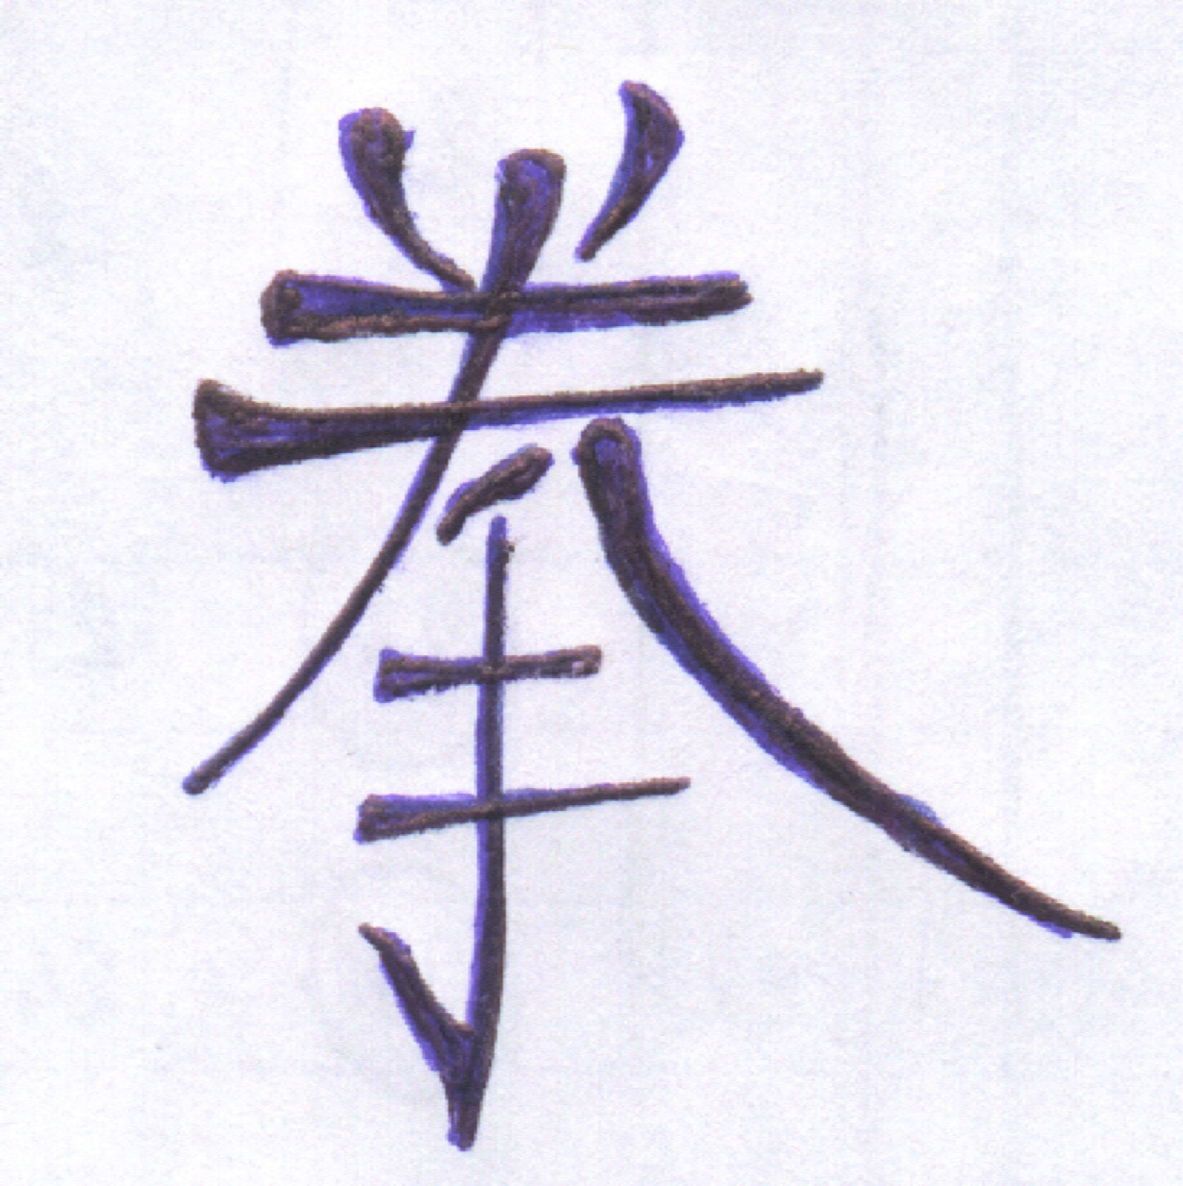
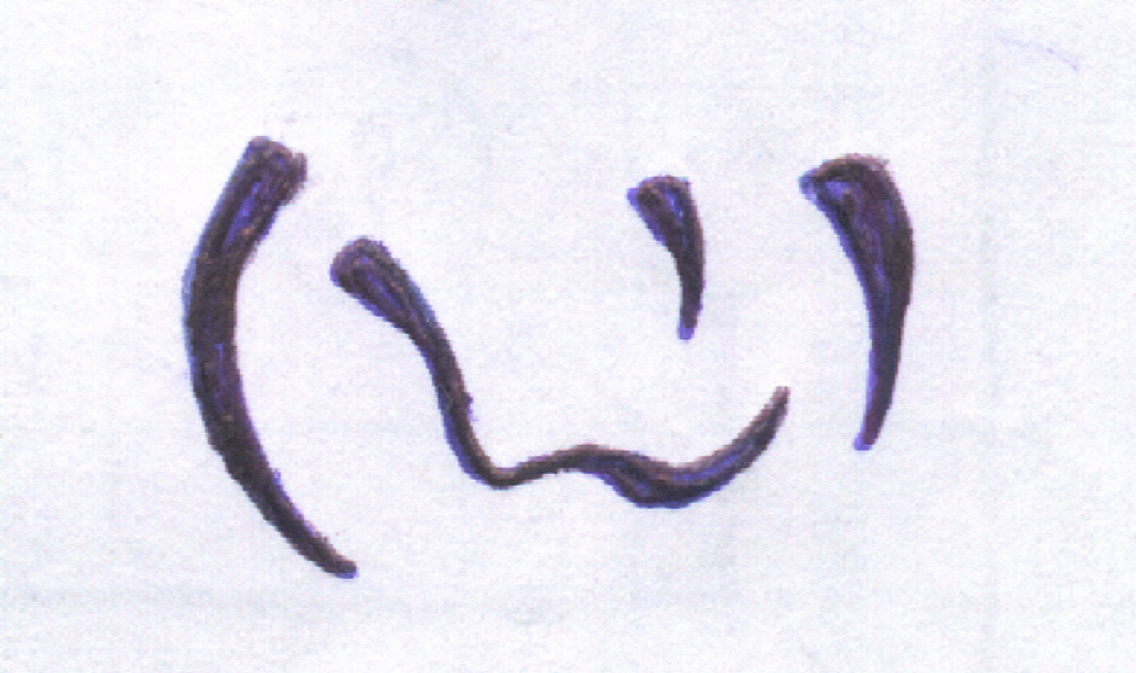
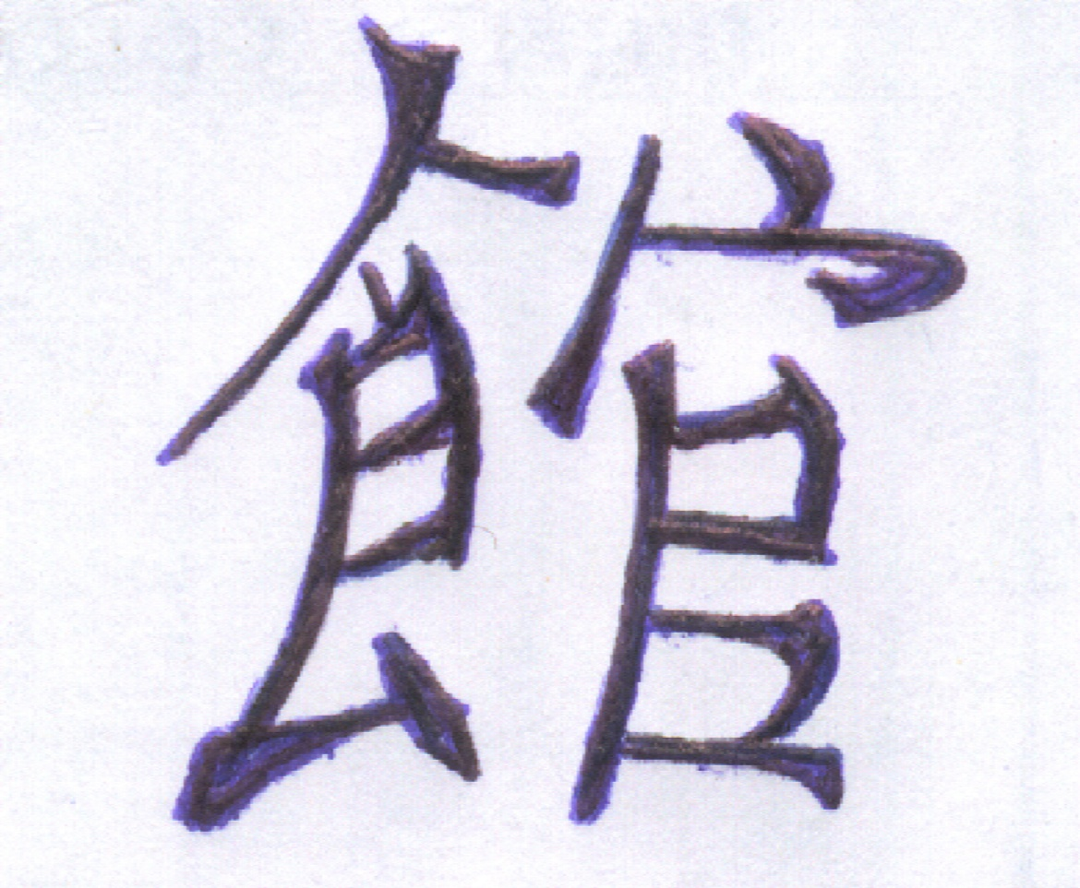
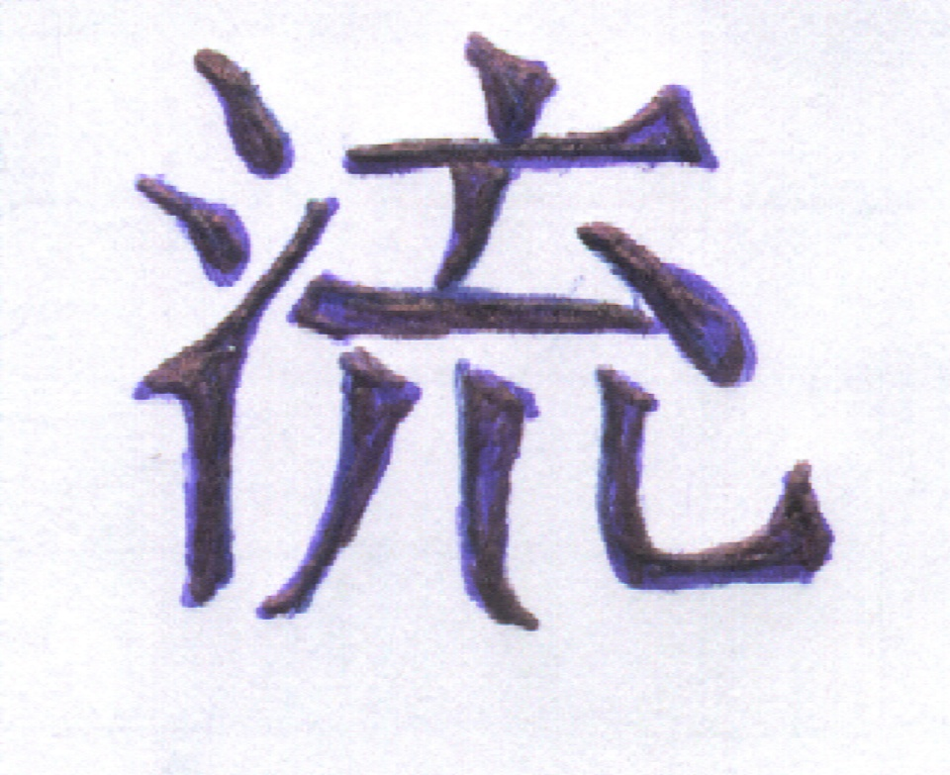
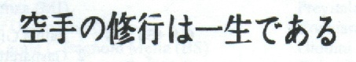

“Karate no shungyo wa issho de aru” “Dojo Kenshinkan Ruy”
(il karate si pratica tutta la vita) (Luogo do si studia la Via dell’unione tra
Yin e Yang per cercare Se Stessi “corpo
mente spirito” praticando il karate-do)

ECCO LA SEDE DI VILLAMAGNA

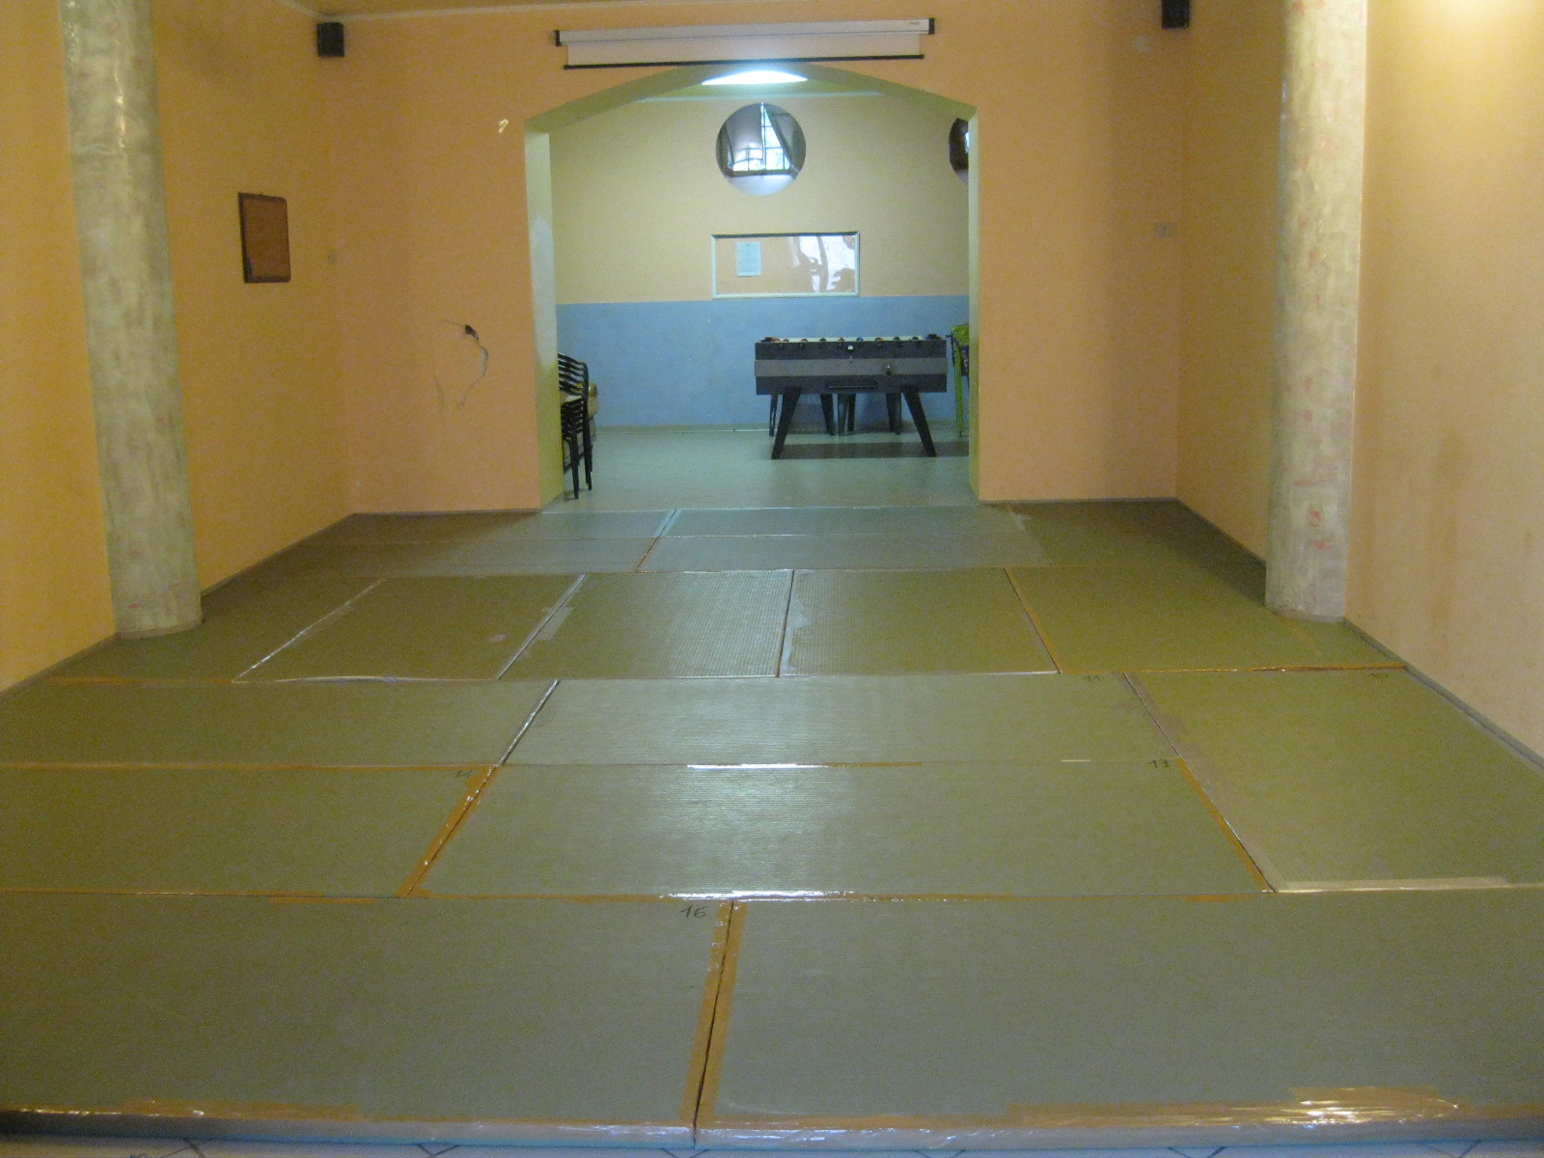

Nel presentare la sede Kenshinkan Ryu – Sezione Villamagna - che ha iniziato ad operare dal 15 0tt0bre 2012, diamo il ben venuto ai nuovi allievi:

- COSSU FRANCESCA; - CEGLA DIEGO;
- DUMITRACHE CHRISTAN, - GIOVANNINI ALAN;
- REDZEPLAR EROL; - COLIVICCHI TOMMASO;
- BUSSAGLI MATTIA STEFANO; - CAMPANA BIANCA;
- MARIANALLI LEONARDO; - CAMPANA BENEDETTA.

Un caloroso ben venuto è doveroso rivolgerlo anche ai nuovi allievi giunti alla sezione di Volterra:

- MONTORSI CAMILLA; - MINIGHINI LUIGI;
- CASINI MATTEO; - DEGLI INNOCENTI DARIO;
- PAJDIHAUSER NICOLO; - TANZINI ANDREA;
- ROMAGNOLI EMMA; - FERRARA ALESSANDRA.

Ebbene, anche se tutti non continueranno il cammino scelto, non facile da percorrere, tutti gli allievi (anziani) vogliono esprimergli il loro incoraggiamento a non mollare alle prime difficoltà, la forza sta nella perseveranza – il divertimento viene con la conoscenza. OSS!!.

GLI APPUNTAMENTI DI QUESTO FINE 2012

- Il primo appuntamento, come già annunciato, è la gara de si terrà a Lucca domenica 11.11.2012, tutti sono inviatati a partecipare (bambini ed adulti) per acquisire quelle esperienze (tensione, agitazione, paura e di contro allenare la calma, concentrazione, sicurezza) altrimenti impossibili da trovare durante gli allenamenti in palestra.

RITROVO A LUCCA presso il palazzotto dello sport ENTRO LE ore 09:30 inizio gara ore 10:00.

- Stage invernale con il Maestra Salvatore Giordano, molti già lo conoscono, è una esperienza da non perdere , lo stesso si svolgerà presso la palestra di San Lino domenica 25 .11.2012.

RITROVO ALLE ore 09:30 inizio stage ore 10:00.

- Stage degli auguri anche questo si svolgerà presso la palestra di San Lino domenica 23 dicembre 2012. In questa occasione oltre ad scambiarci gli auguri per le feste Natalizie, si terrà la seconda sessione d’esame di Kyu per coloro che sono in regola con le presenze e l’esame di ammissione per i principianti.

RITROVO ALLE ore 09:30 inizio stage ore 10:00.

